张店区供销合作社联合社
2021年政府信息公开工作年度报告

本报告按照《中华人民共和国政府信息公开条例》要求编制，全文包括总体情况、主动公开政府信息情况、收到和处理政府信息公开申请情况、因政府信息公开工作被申请行政复议和提起行政诉讼情况、政府信息公开工作存在的主要问题及改进情况、其他需要报告的事项等六个部分。本报告所列数据的统计时限自2021年1月1日起至2021年12月31日止。本报告电子版可在淄博市张店区人民政府门户网站（www.zhangdian.gov.cn）查阅或下载。如对报告内容有疑问，请与张店区供销合作社联合社办公室联系（地址：山东省淄博市张店区新村西路世源大厦710室;
邮编:255000;联系电话:0533-2833908；邮箱：zdgxxx2004@163.com）。
- 总体情况
2021年，张店区供销社坚持以习近平新时代中国特色社会主义思想为指导，深入贯彻落实党的十九大和十九届历次全会精神，全面落实《中华人民共和国政府信息公开条例》相关要求，认真贯彻省、市、区关于政务公开工作的制度规定，按照“公开为原则，不公开为例外”的总要求，进一步拓展主动公开工作广度和深度，不断提升供销社工作政务公开质量。
- 主动公开情况。2021年1月1日至2021年12月31日，淄博市张店区供销社共公开政务信息25次（条）。内容包括本单位机构概况类信息、财政信息、工作动态、部门文件、政务信息、社会公益事业建设、其他信息公开事项等政府信息，充分保障群众的知情权、监督权。

（二）依申请公开情况。2021年度无依申请公开的信息。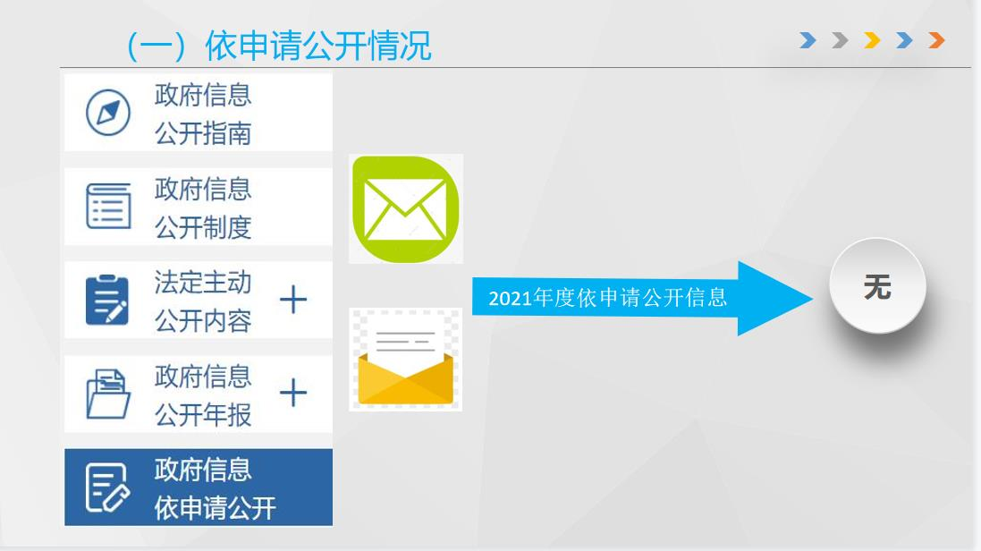 （三）政府信息管理情况。2021年以来，为全面提升政务公开质量和实效，推动机关事务政务公开不断向纵深发展，积极落实《中华人民共和国政府信息公开条例》对于建立公正透明的行政管理体制，保障公民、法人和其他组织的知情权利的要求，采取多种措施加强政府信息公开管理，助力政务公开工作全面提升。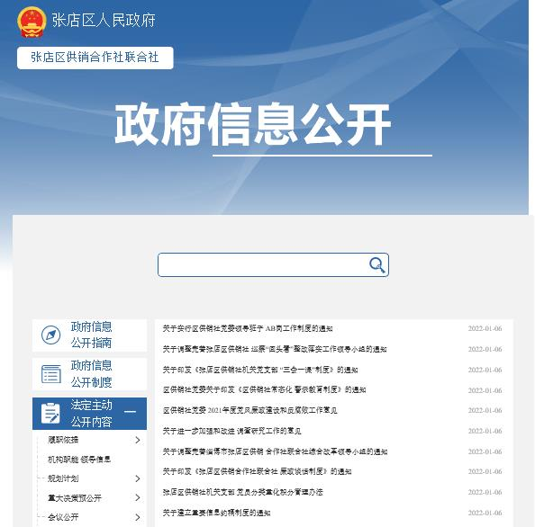
一是加强组织领导，下好“统筹棋”。调整张店区供销社政务信息公开工作领导小组，明确专人负责政府信息公开的日常工作，做到有领导分管、专人负责、专人管理；通过层层细化分解，将工作任务落实到具体责任人员，以保障政府信息公开工作的顺利推进。
二是健全规章制度，下好“基础棋”。完善政府信息保密审查制度、定期清理制度、依申请公开制度、信息发布登记制度等相关制度，并在淄博市张店区人民政府门户网站进行公开，做到有章可循、有制可依。
三是丰富公开内容，下好“宣传棋”。本着“应公开，尽公开”的原则对政务公开网栏目进行优化，进一步丰富公开内容并及时更新，主动及时向社会公开可以公开的信息，以确保信息公开的完整性、全面性和时效性；严格执行信息公开保密审查制度，确保发布信息安全有效，积极稳妥推进信息公开工作。
四是方便查找利用，下好“便民棋”。进一步创新公开方法，丰富公开形式，拓宽公开渠道，确保操作简单明了，内容利于查找，让广大市民方便快捷地了解机关事务信息动态。
五是注重监督评价，下好“为民棋”。将评议监督工作纳入常规化、日常化工作内容，主动听取社会各界对机关事务政务公开工作的意见和建议，充分发挥人民群众和新闻舆论
的监督作用，以利于改进工作、提升工作。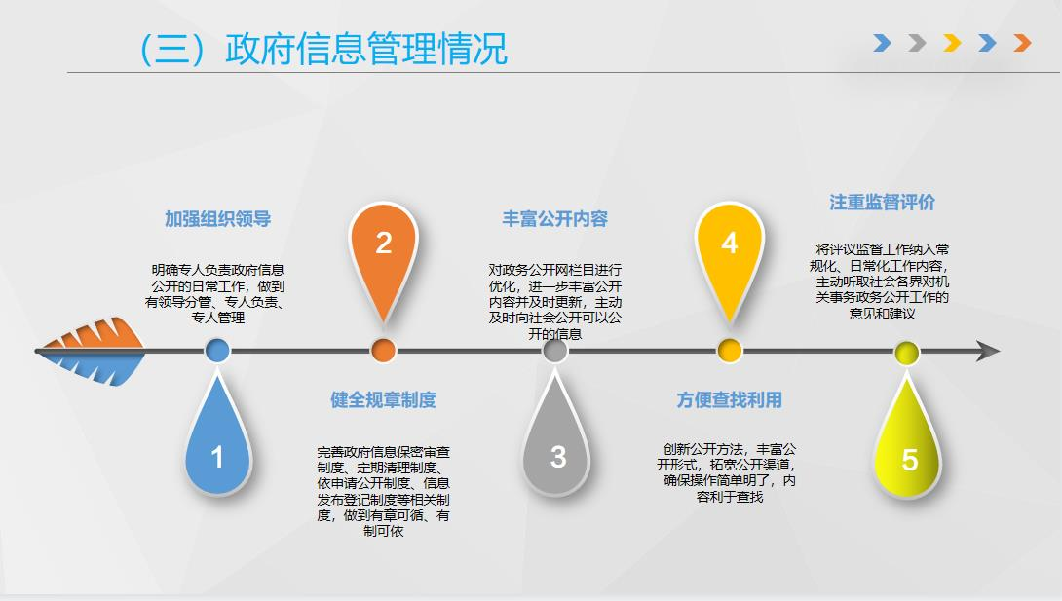 （四）政府信息公开平台建设情况。坚持“公开为常态，不公开为例外”的原则，通过淄博市张店区人民政府门户网站公开政务信息，扎实做好政府信息公开发布工作。积极落实政府信息公开审查机制，要求所有公开的政府信息均需填写《政府信息公开发布审批表》后按程序发布，按照“一查二看三校对”工作法把好信息发布关。通过“融公开工作台”开设政府信息公开指南、政府信息公开制度、法定主动公开内容、政府信息公开年报、政府信息依申请公开等五大板块公开业务信息，并落实专人认真做好专栏的日常维护工作。完善《张店区供销社政务公开工作组织领导信息》，公开分管领导、机构设置、工作职责和工作人员联系方式，进一步提升便民服务实效。
（五）监督保障情况。
一是完善政务公开保障机制。印发《张店区供销社2021年政务公开工作实施方案》，从指导思想、工作原则、工作内容和工作要求等方面进行全面规范，按照“应公开、尽公开”工作要求，全面梳理公开事项，根据供销社工作实际，细化公开内容，进一步提高政务公开工作的针对性和实效性。
二是加强政务公开业务培训。印发《张店区供销社2021年度政务公开工作培训计划》，建立业务培训机制，加强政务公开业务培训，组织各科室相关人员进行理论和实践培训，不断提高相关工作人员的政策把握能力、舆情研判能力、回应引导能力和实际操作能力。
三是工作考核情况。制定政务公开考核机制，由供销社办公室定期对各科室公开工作进行督查，确保责任落实到位。抓好常态化考核工作，把政务公开作为年度工作目标管理的重要内容，切实做到与日常业务工作同部署、同开展、同落实。
四是社会评议和责任追究结果情况。在淄博市张店区政府门户网站设立机构职能、决策事项目录、职责边界清单、公共资源配置等栏目，自觉接受社会对我供销社开展机关事务服务保障工作的监督，目前未收到不良评议。
二、主动公开政府信息情况
第二十条第（一）项
信息内容 | 本年制发件数 | 本年废止件数 | 现行有效件数
规章 | 4 | 0 | 4
行政规范性文件 | 18 | 0 | 18
第二十条第（五）项
信息内容 | 本年处理决定数量
行政许可 | 0
第二十条第（六）项
信息内容 | 本年处理决定数量
行政处罚 | 0
行政强制 | 0
第二十条第（八）项
信息内容 | 本年收费金额（单位：万元）
行政事业性收费 | 0
三、收到和处理政府信息公开申请情况
（本列数据的勾稽关系为：第一项加第二项之和，等于第三项加第四项之和） |  |  | 申请人情况
 |  |  | 自然人 | 法人或其他组织 |  |  |  |  | 总计
 |  |  |  | 商业企业 | 科研机构 | 社会公益组织 | 法律服务机构 | 其他
一、本年新收政府信息公开申请数量 |  |  | 0 | 0 | 0 | 0 | 0 | 0 | 0
二、上年结转政府信息公开申请数量 |  |  | 0 | 0 | 0 | 0 | 0 | 0 | 0
三、本年度办理结果 | （一）予以公开 |  | 0 | 0 | 0 | 0 | 0 | 0 | 0
 | （二）部分公开（区分处理的，只计这一情形，不计其他情形） |  | 0 | 0 | 0 | 0 | 0 | 0 | 0
 | （三）不予公开 | 1.属于国家秘密 | 0 | 0 | 0 | 0 | 0 | 0 | 0
 |  | 2.其他法律行政法规禁止公开 | 0 | 0 | 0 | 0 | 0 | 0 | 0
 |  | 3.危及“三安全一稳定” | 0 | 0 | 0 | 0 | 0 | 0 | 0
 |  | 4.保护第三方合法权益 | 0 | 0 | 0 | 0 | 0 | 0 | 0
 |  | 5.属于三类内部事务信息 | 0 | 0 | 0 | 0 | 0 | 0 | 0
 |  | 6.属于四类过程性信息 | 0 | 0 | 0 | 0 | 0 | 0 | 0
 |  | 7.属于行政执法案卷 | 0 | 0 | 0 | 0 | 0 | 0 | 0
 |  | 8.属于行政查询事项 | 0 | 0 | 0 | 0 | 0 | 0 | 0
 | （四）无法提供 | 1.本机关不掌握相关政府信息 | 0 | 0 | 0 | 0 | 0 | 0 | 0
 |  | 2.没有现成信息需要另行制作 | 0 | 0 | 0 | 0 | 0 | 0 | 0
 |  | 3.补正后申请内容仍不明确 | 0 | 0 | 0 | 0 | 0 | 0 | 0
 | （五）不予处理 | 1.信访举报投诉类申请 | 0 | 0 | 0 | 0 | 0 | 0 | 0
 |  | 2.重复申请 | 0 | 0 | 0 | 0 | 0 | 0 | 0
 |  | 3.要求提供公开出版物 | 0 | 0 | 0 | 0 | 0 | 0 | 0
 |  | 4.无正当理由大量反复申请 | 0 | 0 | 0 | 0 | 0 | 0 | 0
 |  | 5.要求行政机关确认或重新出具已获取信息 | 0 | 0 | 0 | 0 | 0 | 0 | 0
 | （六）其他处理 | 1.申请人无正当理由逾期不补正、行政机关不再处理其政府信息公开申请 | 0 | 0 | 0 | 0 | 0 | 0 | 0
 |  | 2.申请人逾期未按收费通知要求缴纳费用、行政机关不再处理其政府信息公开申请 | 0 | 0 | 0 | 0 | 0 | 0 | 0
 |  | 3.其他 | 0 | 0 | 0 | 0 | 0 | 0 | 0
 | （七）总计 |  | 0 | 0 | 0 | 0 | 0 | 0 | 0
四、结转下年度继续办理 |  |  | 0 | 0 | 0 | 0 | 0 | 0 | 0
四、政府信息公开行政复议、行政诉讼情况
行政复议 |  |  |  |  | 行政诉讼
结果  维持 | 结果纠正 | 其他结果 | 尚未  审结 | 总  计 | 未经复议直接起诉 |  |  |  |  | 复议后起诉
 |  |  |  |  | 结果维持 | 结果纠正 | 其他  结果 | 尚未  审结 | 总计 | 结果维持 | 结果  纠正 | 其他  结果 | 尚未审结 | 总计
0 | 0 | 0 | 0 | 0 | 0 | 0 | 0 | 0 | 0 | 0 | 0 | 0 | 0 | 0
- 政府信息公开工作存在的主要问题及改进情况
2021年，张店区供销社信息公开工作方面虽然取得了一定的成效，但还存在以下不足：一是信息的时效性有待进一步提高；二是信息公开的内部工作机制有待完善和加强。三是信息公开内容不够全面、信息公开的内容有待进一步深化。为确保信息公开工作规范有序开展，2021年供销社将从以下方面作进一步改进和加强：
一是认真贯彻落实《政务信息公开条例》，切实加强政务信息公开业务的学习和培训，提高工作人员做好政府信息公开工作的能力和水平。
二是进一步加强信息公开工作的监督考核，逐步完善相关工作制度，建立健全政府信息公开工作长效机制，把工作落到实处，提高政府信息公开实效，确保供销社信息公开工作扎实、有序推进。
三是进一步强化政府信息公开的渠道。供销社将根据新形势、新要求，结合工作实际，及时调整公开内容，更准确地把握重点，进一步扩展涉及群众切实利益的各类事项的信息公开内容、范围和深度，并进一步梳理、规范信息公开内容。
六、其他需要报告的事项
张店区供销社无其他需要报告的事项。

张店区供销合作社联合社
2021年1月15日

